A3.1 Rechte Winkel in Sachsituationen erkennen
- Aufgabensammlung für eine Lerntheke
Aufgabe 1
Mit einer Skizze geht es besser: Um beispielsweise auszurechnen, wie hoch die Leiter reicht, ist es sinnvoll, zunächst eine Skizze zu erstellen.
Aufgabe:
1.) Ergänze die Skizze zu einem Dreieck.
2.) Zeichne den rechten Winkel ein.
3.) Beschrifte die Skizze.

Bild: Skizze:
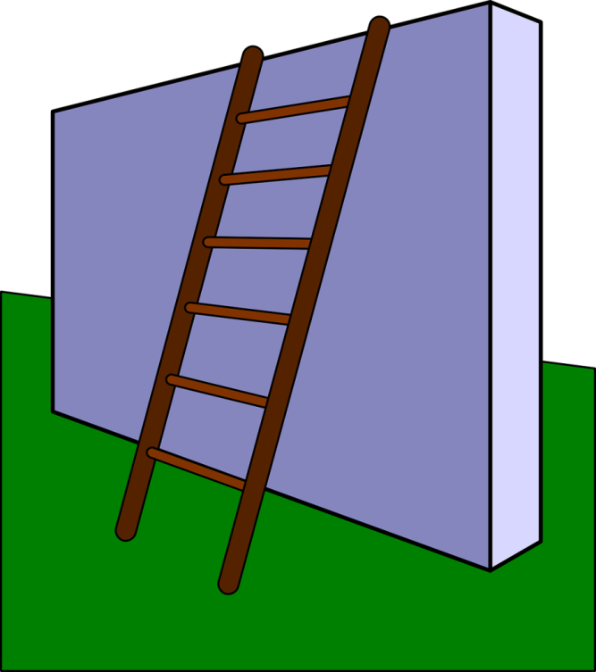
Mauer
Leiter

Aufgabe 2
Um die Giebelhöhe des Daches berechnen zu können, wird eine Skizze benötigt. Allerdings handelt es sich bei dem Giebel nicht um ein rechtwinkliges Dreieck.
Aufgabe:
1.) Ergänze die Skizze so, dass ein rechter Winkel entsteht.
2.) Markiere nun die rechten Winkel darin.
Es entstehen zwei rechtwinklige Dreiecke.

Bild:

Skizze:
- Giebelhöhe des Daches

Aufgabe 3
Der Mann möchte wissen, wie hoch die Tanne ist.
Aufgabe:
1.) Entscheide, ob sich im unteren Bild ein Dreieck einzeichnen lässt.
2.) Erstelle eine Skizze und beschrifte diese vollständig.
3.) Markiere den rechten Winkel.

Bild:

Skizze:

Aufgabe 4
Um das Feuer löschen zu können, muss die Drehleiter des Feuerwehrautos ausgefahren werden.
Aufgabe:
1.) Zeichne die ausgefahrene Drehleiter im Bild unten ein und beschrifte diese anschließend.
2.) Vervollständige die Skizze so, dass ein Dreieck entsteht.
3.) Markiere den rechten Winkel.
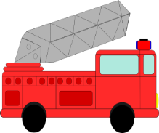

Lehrerinformation

Zielgruppe: Vorwiegend für Schülerinnen und Schüler in den zieldifferenten Bildungsgängen. Kann aber auch für die gymnasialen Bildungsgänge als Wiederholung genutzt werden.

Kompetenzerwartung und Bezug zum Kernlehrplan:
Diese Aufgabe trägt zur Förderung der folgenden Kompetenzen bei, die laut Kernlehrplan für die Hauptschule in NRW am Ende der jeweils angegebenen Jahrgangsstufe erreicht sein sollen, wobei die prozessbezogenen Kompetenzen generell ab Beginn der Jahrgangsstufe 5 gefördert werden
Prozessbezogene Kompetenzen:
Problemlösen: Die Schülerinnen und Schüler wenden Problemlösestrategien (zerlegen in Teilprobleme […]) an.
Modellieren: Die Schülerinnen und Schüler übersetzen eine Sachsituation in ein mathematisches Modell […].
Zur Information: Einordnung in den Kernlehrplan für das Gymnasium in NRW
Kompetenzerwartungen am Ende der Jahrgangsstufe 9:
Prozessbezogene Kompetenzen:
Problemlösen – Probleme erfassen, erkunden und lösen: Die Schülerinnen und Schüler zerlegen Probleme in Teilprobleme.
Modellieren – Modelle erstellen und nutzen: Die Schülerinnen und Schüler übersetzen Realsituationen in mathematische Modelle, indem sie Skizzen zu den gegebenen Situationen erstellen.
Didaktischer Kommentar:
Innerhalb der Lerntheke werden Aufgaben zu unterschiedlichen Sachsituationen zur Verfügung gestellt, bei denen die Schülerinnen und Schüler dazu angehalten werden, durch Erstellen einer Skizze die Realsituation zu mathematisieren und rechte Winkel zu erkennen.

Impulse zur Binnendifferenzierung/zum zieldifferenten Lernen:
Die Aufgaben variieren in ihrem Schwierigkeitsgrad dadurch, dass nicht immer auf Anhieb ein rechter Winkel zu erkennen ist. Der Zielgruppe entsprechend ist die Aufgabenstellung an diesen Stellen besonders kleinschrittig formuliert. Wie bei einer Lerntheke üblich, muss nicht jede Aufgabe von jeder Schülerin/jedem Schüler bearbeitet werden.
Als weiterführende Differenzierung wäre eine Berechnung der gesuchten Größen möglich. Die notwendigen Angaben könnten entweder von der Lehrperson zur Verfügung gestellt oder von den Schülerinnen und Schüler per Schätzung ermittelt werden.

Material:
Geodreieck

Der KLP Hauptschule wird hier als Referenzdokument eingefügt weil, gemäß der Ausbildungsordnung Sonderpädagogische Förderung (AO-SF) für den Erwerb eines dem Hauptschulabschluss (nach Klasse 9) gleichwertigen Abschlusses (§ 35 Abs. 3 AO-SF) die Kompetenzerwartungen des Kernlehrplanes Hauptschule die Grundlage für die inhaltliche Gestaltung bilden. In diesem Zusammenhang ist auch insbesondere der § 32.2 zur Leistungsbewertung wichtig: (2) Die Schulkonferenz kann beschließen, dass ab Klasse 4 oder ab einer höheren Klasse die Bewertung einzelner Leistungen von Schülerinnen und Schülern zusätzlich mit Noten möglich ist. Dies setzt voraus, dass die Leistung den Anforderungen der jeweils vorhergehenden Jahrgangsstufe der Grundschule oder der Hauptschule entspricht. Dieser Maßstab ist kenntlich zu machen.
Vgl. Kernlehrplan und Richtlinien für die Hauptschule in NRW. Mathematik, MSW, 2011, S. 17.
Vgl. ebd. S. 16.
Vgl. Kernlehrplan für das Gymnasium – Sekundarstufe I (G8) . Mathematik, MSW, 2007, S. 29.
Vgl. ebd. S. 30.

